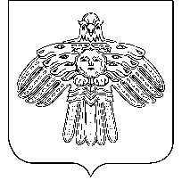

«Руч» сикт овмöдчöминса администрация

ШУÖМ

Администрация сельского поселения «Руч»

ПОСТАНОВЛЕНИЕ

28 сентября 2023 года № 29

с. Руч

Усть-Куломский район

Республика Коми

Об отмене особого противопожарного режима на территории сельского поселения «Руч»

В связи со стабилизацией обстановки с лесными пожарами на территории Республики Коми, в соответствии со статьей 30 Федерального закона «О пожарной безопасности», администрация сельского поселения «Руч» постановляет:

1. Отменить особый противопожарный режим на территории сельского поселения «Руч».
2. Признать утратившим силу постановление администрации сельского поселения «Руч» от 25.05.2023г. № 20 «О введении особого противопожарного режима на территории сельского поселения «Руч» и дополнительных противопожарных мерах».
3. Настоящее постановление вступает в силу со дня его принятия.

Глава сельского поселения «Руч» Е.Н.Попова